令和８年度 第６０回 高野山競書大会 出品要領（会員関係者用）
１ 締 切 出品料・出品表・出品届・作品の提出締切は、令和８年4月1３日（月）＜厳守＞
２ 出品資格 ＜学生部＞ 幼年・小学生・中学生・高校生 ＜一般部＞ 大学生・社会人
３ 出 品 料 ＜学生部＞1点につき350円（税込） ＜一般部＞1点につき700円（税込）
（団体出品料） ※ご持参または現金書留でつり銭が出ないようにお支払ください。
４ 作品規定 ＜一般部・学生部共通＞
（１）用紙：半紙縦書き （２）課題：自由 （３）枚数：一人10点まで提出可能。
5 出 品 表 一般部、学生部それぞれの出品表に、必要事項を入力（手書きの場合は楷書で丁寧に記入）し、
作品に添えて提出すること。
６ 出 品 届 ＜一般部・学生部共通＞出品数・出品料等を取り纏めて出品届に記入のうえ提出すること。
７ 提出方法 ＜一般部・学生部共通＞
（１）作品は、出品表記載の順番に重ねて提出すること。
（２）1人で2点以上提出する場合は、代表作を一番上にして右肩を裏側に折り、裏からホチキ
スで綴じる。
右肩を折り、ホチキスで綴じる。
（３）団体番号：提出作品全てのおもて面中央下部に黒鉛筆（スタンプ可）で『1197』と記入。
８ 作品の氏名等の書き方 （裏面参照）
＜学生部＞ ① 表面に、学年（４月からの新学年）、氏名を出品者が毛筆で自筆する。
② 表面の左下に、代表者が黒鉛筆で「氏名」を書く。
③ 裏面の左スミに代表者が黒鉛筆で「学校名」（正式名称で）を記入。（※大学生は住所）

＜一般部＞ ① 作品に雅号（名）を出品者が毛筆で自筆する。※ 印のみもでも可。
② 全ての提出作品のおもて面左下に黒鉛筆で姓号（氏名）を書く。
③ 全ての提出作品の裏面に、黒鉛筆で住所を記入する。
9 優秀作品展示（状況により変更になる場合があります）
 | 高野山 | 関東
会場 | 総本山金剛峯寺別殿 | 高野山東京別院（東京・高輪）
期日 | 7/31～8/16  8:30～17:30(最終受付16:30まで) | 8/28～8/30  9:00～16:30(最終受付16:00まで)
展示対象者地区 | 全国 | １都６県（東京・茨城・栃木・群馬・埼玉・千葉・神奈川）
壁掛け展示 | 審査委員長賞以上 | 審査委員長賞以上
綴込型式 | 南山賞・協会賞・推薦 | 南山賞
※ 上記日程等は変更する場合があります。
☆提出は、代表者が責任を持って取り纏め、記載漏れがない様に楷書で丁寧に記入してください。 ＜裏面参照＞

作品・出品料・出品料書送付及びお問い合わせ先
〒248-0002 鎌倉市二階堂4-5
公益社団法人 日本総合書芸院 高野山係 ☎ 0467-23-2100

氏名等の書き方等
しっかり守って正しく提出してください！
代表作を１番上にし、端を裏側に折って、裏側からホチキス止め。
＜一般部＞表面 ＜一般部＞裏面
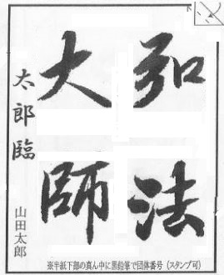
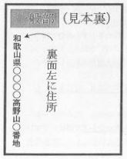

全ての作品の裏に黒鉛筆で住所

１１９７

黒鉛筆で漢字でフルネーム
団体番号（１１９７）を黒鉛筆かスタンプで１枚ずつに記入

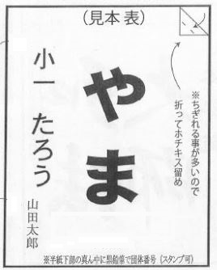
＜学生部＞表面 ＜学生部＞裏面
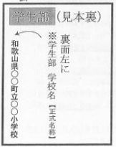
小一 山田たろう
毛筆で書いた氏名とは別に、黒鉛筆で漢字でフルネーム
団体番号（本院は１１９７）を黒鉛筆かスタンプで１枚ずつに記入
黒鉛筆で学校名（※正式名称）
毛筆で学年・氏名（未就学児は幼）

１１９７

